**Operációs rendszerek BSc**

9. Gyak.

2022. 04. 27.

**Készítette:**Dobai Attila Bsc   
Mérnökinformatika  
DIZ4VX

Miskolc, 2022

„1. Adott egy rendszer (foglalási stratégiák), melyben a következő

* Szabad területek: 30k, 35k, 15k, 25k, 75k, 45k és
* Foglalási igények: 39k, 40k, 33k, 20k, 21k állnak rendelkezésre.

A rendszerben a memória 4 kbyte-os blokkokban kerül nyilvántartásra, ennél kisebb méretű

töredék igény esetén a teljes blokk lefoglalásra kerül.

Határozza meg változó méretű partíció esetén a következő algoritmusok felhasználásával:

first fit, next fit, best fit, worst fit a foglalási igényeknek megfelelő helyfoglalást – táblázatos

formában (az ea. bemutatott mintafeladat alapján)!

Hasonlítsa össze, hogy a teljes szabad memóriaterület hány százaléka vész el átlagosan az

egyes algoritmusok esetén! A kapott eredményeket ábrázolja oszlop diagrammal!

Magyarázza a kapott eredményeket és hogyan lehet az eredményeket javítani!

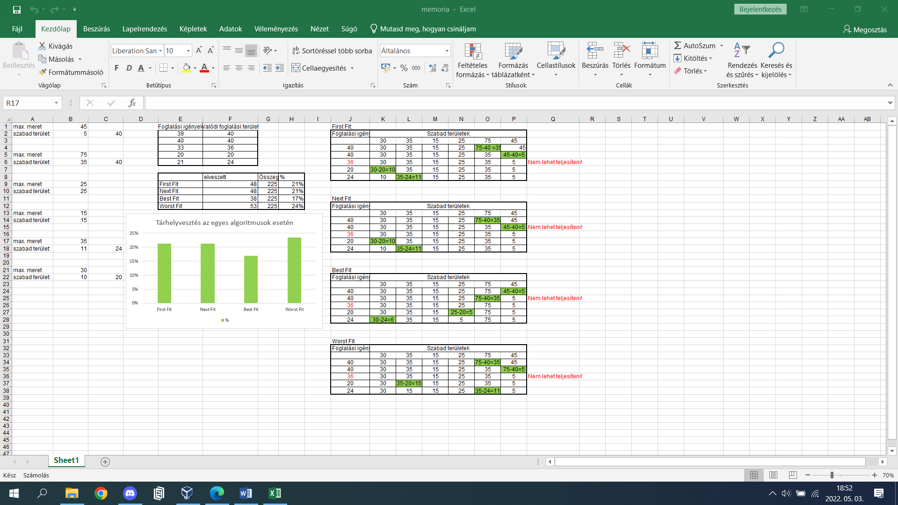

Az eredmények javíthatók virtuális címzéssel vagy ki- belapozó megoldással.

2. Gyakorló feladat: A feladat megoldásához először tanulmányozza Vadász Dénes:

Operációs rendszer jegyzet, a témához kapcsolódó fejezetét (6.4)., azaz

Írjon C nyelvű programokat, ahol

* kreál/azonosít szemafor készletet, benne N szemafor-t. A kezdő értéket 0-ra állítja –

semset.c,

* kérdezze le és írja ki a pillanatnyi szemafor értéket – semval.c
* szüntesse meg a példácskák szemafor készletét – semkill.c

• sembuf.sem_op=1 értékkel inkrementálja a szemafort – semup.c

A futtatás eredményét is tartalmazza a jegyzőkönyv.

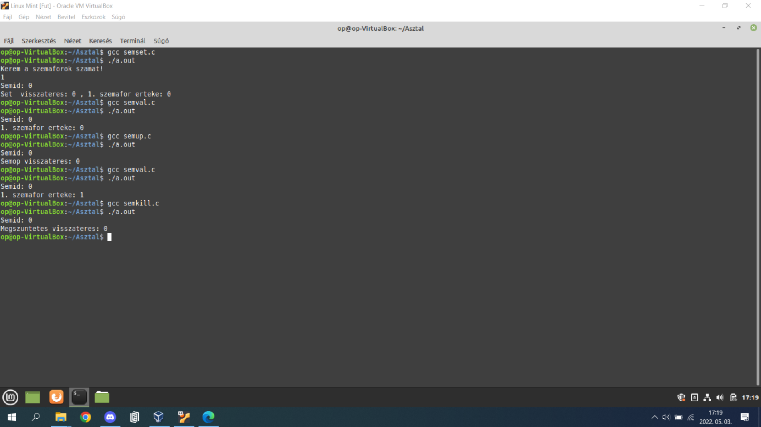

2a. Írjon egy C nyelvű programot, melyben

* egyik processz létrehozza a szemafort (egyetlen elemi szemafort; inicializálja 1-re,

vagy x-re, ha még nem létezik),

* másik processz használja a szemafort, belépési szakasz (down), a kritikus szakaszban

alszik 2-3 sec-et, m pid-et kiír, kilépési szakasz (up), ezt ismételve 2x-3x (és a hallgató

egyszerre indítson el 2-3 ilyen processzt),

* harmadik processzben, ha létezik a szemafor, akkor megszünteti”.

Mentés: gyak11_2.c

A futtatás eredményét is tartalmazza a jegyzőkönyv.

A témához kapcsolódó további gyakorlati feladatok Vadász Dénes: Operációs

rendszerek, 2006. ME, jegyzet - 100. oldalán található.

